台南市歸仁國中111年度 特殊教育宣導活動
請
各
班
學
藝
股
長
張
貼
在
班
級
公
佈
欄
「有愛無礙」：特教資訊-班級文宣(二年級)
⇦引自天下雜誌https://www.cw.com.tw/article/5121500?template=fashion

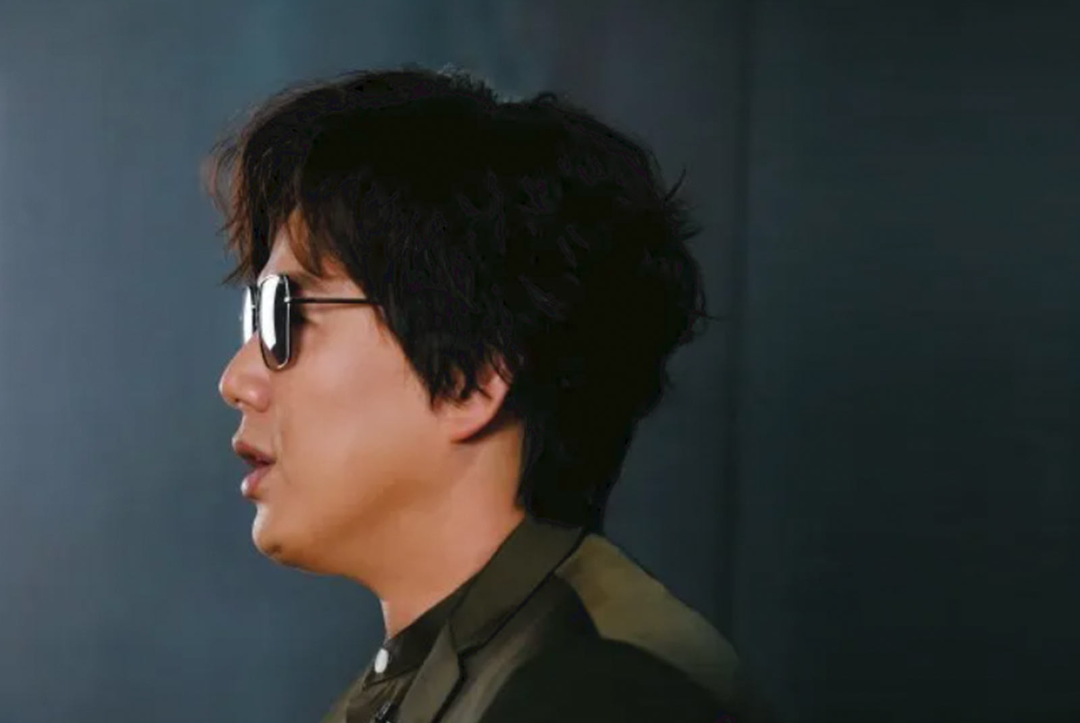
金曲歌王蕭煌奇：從小爸媽教會我，不能因為看不見別人就要讓我
唱歌、創作、跳舞、主持、演舞台劇……蕭煌奇不斷達成「明眼人」也不見得能做到的成就，面對所有挑戰，總是用樂觀的態度正面對決。
「我也有一台Sony A7-3和你們一樣。」還沒正式採訪前，一個輕微到幾乎沒人發現的聲音，開啟了金曲歌王蕭煌奇的話題。沒有人特別提起，看不見的他單從攝影機的開關聲，就能辨別出採訪現場的影音設備，黑色鏡片下，彷彿是一雙能看穿所有細節的雙眼。
「我有一台自己的攝影機，會去記錄工作與生活中有趣的片段，雖然不一定能拍得準你是誰，但至少有聲音。」眼前的歌王連興趣都與「明眼人」無異，言談中從未放棄對「重見光明」的渴望：「如果有一天我可以看見，就能去對照這些年經歷的影像和聲音了。」
踏入歌壇近二十年，拿過四座金曲獎最佳台語男歌手獎、三座最佳台語專輯獎，蕭煌奇用渾厚歌聲唱出人生的厚度，每個音符都是生活的起伏高低。
「阿嬤妳今嘛在叨位，阮在叫妳，妳甘有聽到（台語）……」一曲《阿嬤的話》，絲絲入扣唱出對阿嬤的思念，他的歌就是「生活」，全是自己聽得見、摸得到、感受得到的世界，寫實、直白、真摯，更能唱進許多人的心坎裡。
經歷過弱視到全盲的兩種人生，沒人能比他更懂得什麼叫「珍惜眼前」。因先天性白內障，出生睜眼所見的不是黑暗，而是一片全白；四歲眼部手術後恢復些微視力，像是從上帝那偷來的小幸運，因而能領略到斑斕色彩與朦朧世界。但高一時，又因用眼過度，某個打籃球的午後，眼前瞬間只剩下一片虛無，內心迴盪的是《你是我的眼》中的吶喊：「是不是上帝在我眼前遮住了簾，忘了掀開！」憤怒不平的情緒只能在音樂中獲得抒發，卻也成了人生重要的轉機。
他比任何人都更珍惜現在所擁有的舞台。從來不是人生勝利組的他，熬過漫長默默無聞，甚至因障礙被社會歧視的日子，每當想要放棄時，支撐他堅持下去的，是對音樂的初衷與家人不變的愛。
「阿母講的叮嚀教示一直安慰著我，一支草就有一點露，天公有塊看，快樂的人比任何人卡好額（台語）……」《阿母的情歌》中的歌詞，正是蕭煌奇從做水泥工的媽媽身上看到的身教。不去計較、也無須比較的人生，只知道勇敢的帶著兒子往前衝，解決所有困難；而這份單純與傻勁也著實的刻印在蕭煌奇的身上，面對所有的挑戰，都用樂觀的態度正面對決。
無論媽媽、阿嬤還是姊姊，身旁的「女人們」是他心中最柔軟，也最堅強的依靠。長期受人照顧，也讓他最知曉如何用音樂展現體貼。即使是面對長期缺席的爸爸，從兒時的怨懟，到體諒男人背後的孤單心情，蕭煌奇也用音樂做家人最大的靠山。
從走唱到駐唱，多年來的累積，如今要歌王唱歌，幾乎是無需起音，不必潤嗓，訪談結束，拿起一把木吉他，便能直接開唱，瞬間震懾全場。但他從不自我設限，今年更在舞台劇《遇見自己》中挑大梁，演出自己的人生故事。看他又唱、又演，還拿主持棒，每個看似輕鬆自如的角色，背後都是比別人加倍的努力。

「他每次上台前的功課都是做很足的，對自己非常嚴格。」相識三十多年的好朋友、視障樂手張林峰印象很深，曾一起參與廣播金鐘獎的現場表演，彩排時蕭煌奇已近乎零瑕疵，但在後台等待時間，還是看他一直聽MP3練習，深怕忘詞。「自己的歌唱錯沒人會講什麼，但把別人的歌詞唱錯就不好意思了，」蕭煌奇說。
「只要還有一個人想要聽我唱歌，就值得繼續唱下去！」

導師簽閱：_______________
★閱讀完以上的故事內容後，有意願填寫「有愛無礙文宣心得分享單」的同學，請跟導師索取分享單填寫。
★心得單繳交截止日期:2023/03/31(五)，請以班級為單位統一交給學藝股長後再繳交到學習中心！書寫內容用心、真誠、動人者，經評選後，可獲得嘉獎乙支!
學習中心(業務承辦人：陳惠玲老師) 2023.03.10

